Урок 96 – 98.

Подготовка к ЕНТ.
Цели урока: решить полностью вариант ЕНТ для освоения и ориентации в заданиях.
Ход урока.

1. Организационный момент.

2. Задания с выбором ответа А1 – А13.

Часть 1.

А1. Найдите значение выражения ${\left(\frac{1}{2}\right)}^{−2}⋅\sqrt[3]{\text{27}}−{\text{16}}^{\frac{1}{2}}$.

1) 0; 2) 2; 3) 4; 4) 8.

Решение:

$${\left(\frac{1}{2}\right)}^{−2}⋅\sqrt[3]{\text{27}}−{\text{16}}^{\frac{1}{2}}=4⋅3−4=8\text{.}$$

Ответ: 4.

А2. Упростите выражения $\frac{9−b^{\frac{1}{2}}}{3−b^{\frac{1}{4}}}−\sqrt[4]{b}$.

1) $3−2b^{\frac{1}{4}}$; 2) 3; 3) 0; 4) $−2b^{\frac{1}{4}}$.

Решение:

$$\frac{9−b^{\frac{1}{2}}}{3−b^{\frac{1}{4}}}−\sqrt[4]{b}=\frac{\left(3−b^{\frac{1}{4}}\right)\left(3+b^{\frac{1}{4}}\right)}{3−b^{\frac{1}{4}}}−b=3+b^{\frac{1}{4}}−b^{\frac{1}{4}}=3\text{.}$$

Ответ: 2.

А3. Упростите выражения $2{\text{log}}_{3}6−{\text{log}}_{3}4+5^{{\text{log}}_{5}2}$.

1) 0; 2) 13; 3) 7; 4) 4.

Решение:

$$2{\text{log}}_{3}6−{\text{log}}_{3}4+5^{{\text{log}}_{5}2}={\text{log}}_{3}\left(\frac{6^{2}}{4}\right)+2={\text{log}}_{3}9+2=4\text{.}$$

Ответ: 4.

А4. Решите неравенство ${\left(\frac{1}{7}\right)}^{2−x}≤\frac{1}{\text{49}}$.

1) $\left(−∞;0\right)$; 2) $[0;+∞)$; 3) $(−∞;0]$; 4) $\left(0;+∞\right)$.

Решение:

${\left(\frac{1}{7}\right)}^{2−x}≤\frac{1}{\text{49}} ⇒ 2−x≥2$, так как $\frac{1}{7}<1$.

$$x≤0, x∈(−∞;0]\text{.}$$

Ответ: 3.

А5. Укажите промежуток возрастания функции $y=f(x)$ заданной графиком

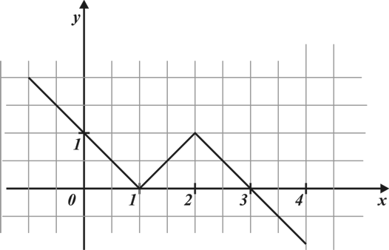

1) $\left[0;1\right]$; 2) $\left[1;2\right]$; 3) $\left[−1;2\right]$; 4) $\left(−1;0\right)$.

Решение:

Промежуток возрастания $\left[1;2\right]$.

Ответ: 2.

А6. Упростите выражения $−\text{cos}\left(2π+α\right)+\frac{\text{cos}2α}{\text{cos}α−\text{sin}α}$.

1) $\text{sin}α$; 2) $\text{cos}α$; 3) $2\text{sin}α+\text{cos}α$; 4) $2\text{cos}α+\text{sin}α$.

Решение:

$$\begin{aligned} −\text{cos}\left(2π+α\right)+\frac{\text{cos}2α}{\text{cos}α−\text{sin}α}= \\ =−\text{cos}α+\frac{\left(\text{cos}α−\text{sin}α\right)\left(\text{cos}α+\text{sin}α\right)}{\text{cos}α−\text{sin}α}=\end{aligned}$$

$$=−\text{cos}α+\text{cos}α+\text{sin}α=\text{sin}α\text{.}$$

Ответ: 1.

А7. Найдите производную функции $h(x)=\text{sin}x−3x^{4}+5$.

1) $\text{cos}x−\text{12}x^{3}$; 2) $\text{cos}x−\text{12}x^{3}+5$;

3) $−\text{cos}x−\text{12}x^{3}$; 4) $−\text{cos}x−\text{12}x^{3}+1$.

Решение:

$$h^{'}(x)=\text{cos}x−\text{12}x^{3}\text{.}$$

Ответ: 1.

А8. Укажите промежуток, которому принадлежит корень уравнения ${\text{log}}_{\frac{1}{3}}(2x−1)=−2$.

1) $\left(6;8\right)$; 2) $\left(2;4\right)$; 3) $\left(4;6\right)$; 4) $\left(0;2\right)$.

Решение:

$${\text{log}}_{\frac{1}{3}}(2x−1)=−2;$$

$$2x−1=9;$$

$$2x=\text{10};$$

$$x=5; 5∈\left(4;6\right)\text{.}$$

Ответ: 3.

А9. Найдите область определения функции $f(x)=\sqrt{\frac{1−x}{x}}$.

1) $\left(0;1\right)$; 2) $(0;1]$;

3) $\left(−∞;0\right)∪[1;+∞)$; 4) $(−∞;0]∪[1;+∞)$.

Решение:

$$\frac{1−x}{x}≥0\text{.}$$

Нуль функции $f(x)=\frac{1−x}{x}, x=1$. При $x=0$ функция не существует. Отметим на координатной прямой данные значения $x$.

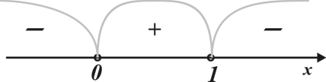

$$x∈(0;1]\text{.}$$

Ответ: 2.

А10. Найдите значение производной функции $y=f(x)$ в точке $x_{0}$.

1) – 2; 2) 2; 3) – 1; 4) 1.

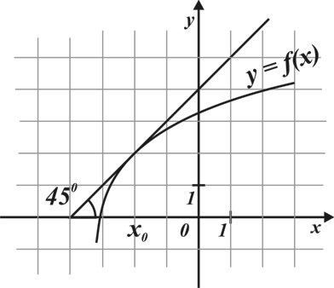

Решение:

$$f^{'}\left(x_{0}\right)=k=\text{tg}{\text{45}}^{0}=1\text{.}$$

Ответ: 4.

А11. Найдите наибольшее значение функции $f(x)=x^{4}+4x$ на отрезке $\left[−2;0\right]$.

1) – 3; 2) 3; 3) 5; 4) 8.

Решение:

$$f^{'}(x)=4x^{3}+4;$$

$$f^{'}\left(x\right)=0 ⇒ 4x^{3}+4=0;$$

$$x^{3}+1=0 ⇒ x=−1\text{.}$$

$x=−1$ – критическая точка, $−1∈\left[−2;0\right]$.

$$f(−2)=(−2)^{4}+4⋅(−2)=\text{16}−8=8;$$

$$f(x)=0^{4}+4⋅0=0;$$

$$f(−1)=(−1)^{4}+4⋅\left(−1\right)=−3\text{.}$$

$\text{max}f(x)=f(−2)=8$, где $x∈\left[−2;0\right]\text{.}$

Ответ: 4.

А12. Найдите площадь фигуры, ограниченной линиями $y=x^{2}−1, y=0, x=2$.

1) $1\frac{2}{3}$; 2) $1\frac{1}{3}$; 3) $2\frac{2}{3}$; 4) $2\frac{1}{3}$.

Решение:

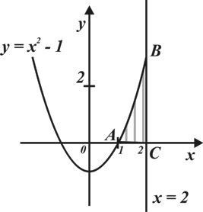$S_{\text{ABC}}=\int_{1}^{2}{\left(x^{2}−1\right)\text{dx}}=\left(\frac{x^{3}}{3}−x\right)|_{1}^{2}=\left(\frac{2^{3}}{3}−2\right)−\left(\frac{1^{3}}{3}−1\right)=1\frac{1}{3}\text{.}$

Ответ: 2.

А13. Решите уравнение .

1) $±\frac{π}{3}+2πk, k∈Z$; 2) $(−1)^{k}\frac{π}{6}+πk, k∈Z$;

3) $±\frac{π}{6}+2πk, k∈Z$; 4) $(−1)^{k}\frac{π}{3}+πk, k∈Z$.

Решение:

$$2{\text{cos}}^{2}x−3\text{sin}x=0;$$

$$2\left(1−{\text{sin}}^{2}x\right)−3\text{sin}x=0;$$

$$2−2{\text{sin}}^{2}x−3\text{sin}x=0;$$

Пусть $\text{sin}x=t$, тогда

$$−2t^{2}−3t+2=0 \text{/:}\left(−1\right);$$

$$2t^{2}+3t−2=0;$$

$$D=9−4⋅2⋅(−2)=9+\text{16}=\text{25};$$

$$t_{1}=\frac{−3+5}{4}=\frac{1}{2}; t_{2}=\frac{−3−5}{4}=−2\text{.}$$

$$\text{sin}x=\frac{1}{2} ⇒ x=(−1)^{k}\frac{π}{6}+πk, k∈Z\text{.}$$

$\text{sin}x=−2$ – нет корней.

Ответ: 2.

3. Задание с кратким ответом В1 – В9.

Часть 2.

В1. Решите уравнение $\sqrt{x−3}=\sqrt{x^{2}−2x−7}$.

Решение:

$$x−3=x^{2}−2x−7;$$

$$x^{2}−3x−4=0;$$

$$D=9−4⋅(−4)=\text{25};$$

$$x_{1}=\frac{3+5}{2}=4; x_{2}=\frac{3−5}{2}=−1\text{.}$$

Если $x=4$, то $\sqrt{4−3}=\sqrt{4^{2}−2⋅4−7}$ – верно.

Если $x=−1$, то $\sqrt{−1−3}=\sqrt{(−1)^{2}−2⋅(−1)−7}$ – неверно.

$x=−1$ – посторонний корень.

Ответ: 4.

В2. Найдите значение выражения $\frac{\text{sin}{\text{55}}^{0}\text{sin}9^{0}−\text{cos}{\text{55}}^{0}\text{sin}{\text{81}}^{0}}{{\text{cos}}^{2}{\text{32}}^{0}−{\text{sin}}^{2}{\text{32}}^{0}}$.

Решение:

Используем формулы ${\text{cos}}^{2}α−{\text{sin}}^{2}α=\text{cos}2α$, $\text{sin}\left(\text{90}−α\right)=\text{cos}α$, получим

$$\frac{\text{sin}{\text{55}}^{0}\text{sin}9^{0}−\text{cos}{\text{55}}^{0}\text{sin}(\text{90}−9)^{0}}{\text{cos}\left(2⋅{\text{32}}^{0}\right)}=$$

$$\frac{\text{sin}{\text{55}}^{0}\text{sin}9^{0}−\text{cos}{\text{55}}^{0}\text{cos}9^{0}}{\text{cos}{\text{64}}^{0}}=\frac{−\text{cos}\left({\text{55}}^{0}+9^{0}\right)}{\text{cos}{\text{64}}^{0}}=−\frac{\text{cos}{\text{64}}^{0}}{\text{cos}{\text{64}}^{0}}=−1\text{.}$$

Ответ: – 1.

В3. Найдите точку максимума функции $f(x)=e^{x+3}⋅x^{4}$.

Решение:

$$f^{'}(x)={\left(e^{x+3}\right)}^{′}⋅x^{4}+e^{x+3}⋅{\left(x^{4}\right)}^{′}=e^{x+3}⋅x^{4}+e^{x+3}⋅4x^{3}=$$

$$=x^{3}⋅e^{x+3}\left(x+4\right)\text{.}$$

$$f^{'}(x)=0; x^{3}⋅e^{x+3}\left(x+4\right)\text{.}$$

$x_{1}=0, x_{2}=−4$ – критические точки.

Определим знаки производной.

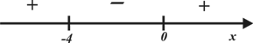

$x=−4$ – точка максимума.

Ответ: – 4.

В4. Решите уравнение $3⋅9^{x+1}+2⋅3^{x+1}−1=0$.

Решение:

$$3⋅{\left(3^{2}\right)}^{x+1}+2⋅3^{x+1}−1=0;$$

$$3⋅{\left(3^{x+1}\right)}^{2}+2⋅3^{x+1}−1=0\text{.}$$

Обозначим $3^{x+1}=t$, тогда

$$3t^{2}+2t−1=0;$$

$$D=4−4⋅3⋅(−1)=\text{16};$$

$$t_{1}=\frac{−2+4}{6}=\frac{1}{3}; t_{2}=\frac{−2−4}{6}=−1\text{.}$$

$3^{x+1}=\frac{1}{3} ⇒ x+1=−1⇒ x=−2\text{.}$.

$3^{x+1}=−1$ – нет решений.

Ответ: – 2.

В5. Катер прошел по течению реки расстояние от пункта А до пункта В за 3 часа, а от пункта В до А за 5 часов. За сколько времени проплывает от А до В плот?

Решение:

Введем обозначения: $x$ - скорость реки и плота, $y$ - скорость катера, $t$ - время, за которое плот проплывает от А до В, $S$ - расстояние от А до В.

Получим следующие уравнения: $S=(x+y)⋅3, S=(y−x)⋅5, S=\text{xt}\text{.}$

Составим и решим систему относительно переменной $t$:

$\begin{aligned}\left\{S=3(x+y), | \right.\left\{S=5(y−x), | \right.\left\{S=\text{xt}, | \right.\end{aligned}$$⇒$

$\begin{aligned}3(y+x)=5(y−x); \\ 3y+3x=5y−5x; \\ 8x=2y; \\ y=4x\text{.}\end{aligned}$$⇒$$\begin{aligned}3(x+y)=\text{xt}; \\ 3(x+4x)=\text{xt}; \\ 3⋅5x=\text{xt} \text{/:}x; \\ t=\text{15}\text{.}\end{aligned}$

Время, которое плыл плот 15 часов.

Ответ: 15.

В6. Найдите число целых решений неравенства $\left(\text{cos}x−2\right)\left(1−\left|x+2\right|\right)≤0$.

Решение:

$\text{cos}x−2<0$ при любых значениях $x$, значит

$$1−\left|x+2\right|≥0;$$

$$\left|x+2\right|≤1;$$

$$−1≤x+2≤1;$$

$$−3≤x≤−1\text{.}$$

Целые числа, входящие в отрезок $\left[−3;−1\right]$: $−3, −2, −1\text{.}$ Получилось три целых решения.

Ответ: 3.

В7. Найдите наибольшее целое значение параметра $a$, при котором решение системы уравнений $\begin{aligned}\left\{2x−y=a−6, | \right.\end{aligned}$ удовлетворяет неравенству $2y−x>0$.

Решение:

$\begin{aligned}\left\{2x−y=a−6, | \right.\end{aligned}$$⇒$$\begin{aligned}\left\{6x−3y=3a−\text{18}, | \right.\end{aligned}$$⇒$$\begin{aligned}7x=3a−\text{15}; \\ x=\frac{3a}{7}−\frac{\text{15}}{7}\text{.}\end{aligned}$

$\begin{aligned}\left\{2x−y=a−6, | \right.\end{aligned}$$⇒$$\begin{aligned}\left\{2x−y=a−6, | \right.\end{aligned}$$⇒$$\begin{aligned}−7y=a−\text{12}; \\ y=\frac{3a}{7}+\frac{\text{12}}{7}\text{.}\end{aligned}$

$2y−x>0,$ значит $2\left(−\frac{a}{7}+\frac{\text{12}}{7}\right)−\left(\frac{3a}{7}−\frac{\text{15}}{7}\right)>0;$

$$−\frac{2a}{7}+\frac{\text{24}}{7}−\frac{3a}{7}+\frac{\text{15}}{7}>0;$$

$$−\frac{5a}{7}+\frac{\text{39}}{7}>0;$$

$$−\frac{5a}{7}>\frac{\text{39}}{7};$$

$$5a<\text{39} ⇒ a<\frac{\text{39}}{5} ⇒ a<7,8\text{.}$$

Следовательно, $a=7$ – наибольшее целое значение параметра $a$.

Ответ: 7.

В8. Высота правильной четырехугольной пирамиды равна 3, апофема образует с плоскостью основания угол ${\text{60}}^{0}$. Найдите площадь боковой поверхности пирамиды.

Решение:
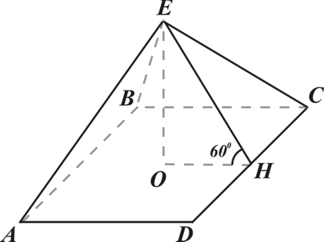

$$\text{OE}=3, ∠\text{OHE}={\text{60}}^{0}\text{.}$$

Из $Δ\text{EOH},$ $\text{OH}=\frac{\text{OE}}{\text{tg}{\text{60}}^{0}}=\frac{3}{\sqrt{3}}=\sqrt{3};$

$$\text{EH}=\frac{\text{OE}}{\text{sin}{\text{60}}^{0}}=\frac{3}{\sqrt{3}2}=\frac{6}{\sqrt{3}}=2\sqrt{3}\text{.}$$

$$S_{\text{бок}}=\frac{1}{2}P_{\text{осн}}⋅\text{EH}=\frac{1}{2}⋅4⋅2\sqrt{3}⋅2\sqrt{3}=8⋅3=\text{24}\text{.}$$

Ответ: 24.

В9. Площадь основания конуса равна площади поверхности вписанного в него шара. Найдите радиус шара, если образующая конуса равна 10.

Решение:
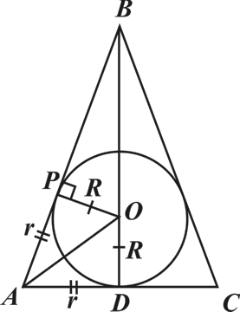

Рассмотрим осевое сечение конуса, $\text{AB}=\text{BC}=\text{10}\text{.}$

$$S_{\text{пов}\text{.}\text{шара}}=4{πR}^{2}; S_{\text{круга}}={πr}^{2};$$

$$4{πR}^{2}={πr}^{2} ⇒ r^{2}=4R^{2} ⇒ r=2R\text{.}$$

По условию $r<\text{10}$, значит $0<R<5\text{.}$

Из подобия треугольников $Δ\text{ABD}$ и $Δ\text{PBO}$, имеем:

$$\frac{\text{AB}}{\text{AD}}=\frac{\text{BO}}{\text{PO}} ⇒ \frac{\text{10}}{r}=\frac{\sqrt{(\text{10}−r)^{2}+R^{2}}}{R}\text{.}$$

Так как $r=2R$, получим $\frac{\text{10}}{2R}=\frac{\sqrt{(\text{10}−2R)^{2}+R^{2}}}{R}\text{.}$

$$(\text{10}−2R)^{2}+R^{2}=\text{25};$$

$$\text{100}−\text{40}R+4R^{2}+R^{2}−\text{25}=0;$$

$$D=\text{64}−4⋅\text{15}=4;$$

$$R_{1}=\frac{8+2}{2}=5; R_{2}=\frac{8−2}{2}=3\text{.}$$

По смыслу задачи $0<R<5$, значит $R=3$.

Ответ: 3.

4. Задания с развернутым ответом С1 – С3.

Часть 3.

С1: Для каждого допустимого значения параметра $a$. Решите неравенство ${\text{log}}_{\frac{\text{tga}}{\sqrt{3}}}(x+3)≥2{\text{log}}_{\frac{\text{tga}}{\sqrt{3}}}(x+1)$.

Решение:

Неравенство равносильно двум системам:

$\begin{aligned}\left\{\frac{\text{tga}}{\sqrt{3}}>1, | \right.\left\{x+3≥(x+1)^{2}>0, | \right.\end{aligned}$ и $\begin{aligned}\left\{0<\frac{\text{tga}}{\sqrt{3}}<1, | \right.\left\{0<x+3≤(x+1)^{2}, | \right.\end{aligned}$

Решим «параллельно» тригонометрические неравенства.

$\begin{aligned}1) \frac{\text{tga}}{\sqrt{3}}>1, \text{tga}>\sqrt{3}; \\ \text{tga}=\sqrt{3}, \\ a=\text{arctg}\sqrt{3}+πn, n∈Z; \\ a=\frac{π}{3}+πn, n∈Z\text{.}\end{aligned}$ $\begin{aligned}2) 0<\frac{\text{tga}}{\sqrt{3}}<1, \\ 0<\text{tga}<\sqrt{3}; \\ \text{tga}=0, \\ a=\text{arctg}0+πn, n∈Z; \\ a=πn, n∈Z\text{.}\end{aligned}$

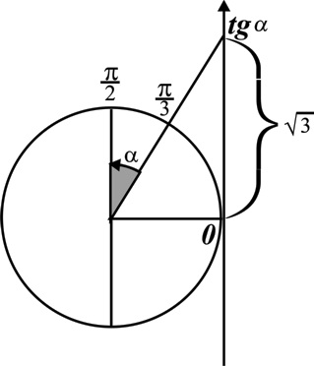 | 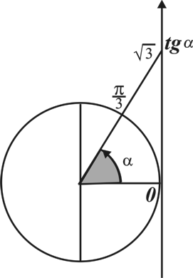

$\begin{aligned} \text{tga}>\sqrt{3}, \\ a∈\left(\frac{π}{3}+πk,\frac{π}{2}+πk\right), k∈Z\text{.}\end{aligned}$ $\begin{aligned} 0<\text{tga}<\sqrt{3}, \\ a∈\left(πk,\frac{π}{3}+πk\right), k∈Z\text{.}\end{aligned}$

Решаем остальные неравенства систем.

1) $x+3≥(x+1)^{2};$

$$x+3≥x^{2}+2x+1;$$

$$x^{2}+x−2≤0;$$

$$f(x)=x^{2}+x−2, f(x)≤0;$$

$$D(f)=R;$$

$$f(x)=0 ⇒ x^{2}+x−2=0;$$

$$D=1−4⋅(−2)=9;$$

$$x_{1}=\frac{−1+3}{2}=1; x_{2}=\frac{−1−3}{2}=−2\text{.}$$

$$D(f)=\left(−∞;+∞\right)=(−∞;−2]∪\left[−2;1\right]∪[1;+∞)\text{.}$$

$$f(−3)=(−3)^{2}+(−3)−2>0,$$

$$f(0)=0^{2}+0−2<0,$$

$$f(2)=2^{2}+2−2>0;$$

$$f(x)≤0, x∈\left[−2;1\right]\text{.}$$

Нужно учитывать, что $x+1>0, ⇒ x>−1\text{.}$

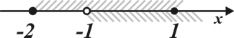

2) $0<x+3≤(x+1)^{2}\text{.}$

Аналогично предыдущему неравенству получаем $x∈(−∞;−2]∪[1;+∞)\text{.}$

Нужно учитывать, что $x+1>0, ⇒ x>−1\text{.}$

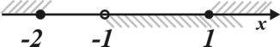

Значит, $x∈[1;+∞)\text{.}$

Запишем решение двух систем:

если $a∈\left(\frac{π}{3}+πk,\frac{π}{2}+πk\right), k∈Z,$ то $x∈(−1;1];$

если $a∈\left(πk,\frac{π}{3}+πk\right), k∈Z,$ то $x∈[1;+∞)\text{.}$

Ответ: $x∈(−1;1]$ при $a∈\left(\frac{π}{3}+πk,\frac{π}{2}+πk\right), k∈Z;$ $x∈[1;+∞)$ при $a∈\left(πk,\frac{π}{3}+πk\right), k∈Z\text{.}$

С2: Решите уравнение $2\left|\text{cos}\left(x⋅\text{cos}x^{2}\right)\right|=2+{\text{log}}_{\frac{1}{5}}^{4}\left(4x^{2}+4x+1\right)$.

Решение:

$$4x^{2}+4x+1={\left(2x+1\right)}^{2},$$

$${\text{log}}_{\frac{1}{5}}^{4}(2x+1)^{2}={\left(2{\text{log}}_{\frac{1}{5}}\left|2x+1\right|\right)}^{4}=\text{16}{\text{log}}_{\frac{1}{5}}^{4}\left|2x+1\right|\text{.}$$

Подставим это выражение в уравнение и разделим уравнение на 2, получим $\left|\text{cos}\left(x⋅\text{cos}x^{2}\right)\right|=1+8{\text{log}}_{\frac{1}{5}}^{4}\left|2x+1\right|$.

Выясним ограниченность значений функции

$$y=\left|\text{cos}\left(x⋅{\text{cos}}^{2}x\right)\right|, D(y)=R;$$

$−1≤\text{cos}\left(x⋅{\text{cos}}^{2}x\right)≤1$, значит $0≤\left|\text{cos}\left(x⋅{\text{cos}}^{2}x\right)\right|≤1;$

$$E(y)=\left[0;1\right]\text{.}$$

Выясним ограниченность значений функции

$$y=1+8{\text{log}}_{\frac{1}{5}}^{4}\left|2x+1\right|\text{.}$$

$${\text{log}}_{\frac{1}{5}}^{4}\left|2x+1\right|≥0;$$

$$8{\text{log}}_{\frac{1}{5}}^{4}\left|2x+1\right|≥0;$$

$$1+8{\text{log}}_{\frac{1}{5}}^{4}\left|2x+1\right|≥1 ⇒ E(y)=[1;+∞)\text{.}$$

Так как значения функции $y=\left|\text{cos}\left(x⋅{\text{cos}}^{2}x\right)\right|$ ограничены сверху числом 1, а значения функции $y=1+8{\text{log}}_{\frac{1}{5}}^{4}\left|2x+1\right|$ ограничены снизу тем же числом 1, то ясно, что $y=1$, поэтому:

$$\begin{aligned}\left\{\left|\text{cos}\left(x⋅{\text{cos}}^{2}x\right)\right|=1, | \right.\end{aligned}$$

Решим более простое уравнение:

$$8{\text{log}}_{\frac{1}{5}}^{4}\left|2x+1\right|=0;$$

$${\text{log}}_{\frac{1}{5}}^{4}\left|2x+1\right|=0;$$

$${\text{log}}_{\frac{1}{5}}\left|2x+1\right|=0;$$

$$\left|2x+1\right|=1;$$

$\begin{aligned}1) 2x+1=1, \\ 2x=0, \\ x_{1}=0,\end{aligned}$ или $\begin{aligned}2) 2x+1=−1, \\ 2x=−2, \\ x_{2}=−1\text{.}\end{aligned}$

Если $x=0$, то $\left|\text{cos}\left(0⋅{\text{cos}}^{2}0\right)\right|=1$ – верно.

Если $x=−1$, то $\left|\text{cos}\left(−1⋅{\text{cos}}^{2}(−1)\right)\right|=1$ – неверно.

Решение системы, а значит и уравнения $x=0$.

Ответ: 0.

С3: Найдите целые корни уравнения $\left(x+6\right)\left(x+4\right)\left(x^{2}−5x+6\right)=\text{40}x^{2}$.

Решение:

$$x^{2}−5x+6=0;$$

$$D=\text{25}−4⋅6=1;$$

$$x_{1}=\frac{5+1}{2}=3; x_{2}=\frac{5−1}{2}=2\text{.}$$

Значит $x^{2}−5x+6=\left(x−3\right)\left(x−2\right),$ получим:

$$\left(x+6\right)\left(x+4\right)\left(x−3\right)\left(x−2\right)=\text{40}x^{2}\text{.}$$

$\left(x+6\right)\left(x−2\right)=x^{2}+4x−\text{12};$ $\left(x+4\right)\left(x−3\right)=x^{2}+x−\text{12}\text{.}$

$$\left(x^{2}+4x−\text{12}\right)\left(x^{2}+x−\text{12}\right)=\text{40}x^{2} \text{/:}x^{2}, x≠0;$$

$$\left(x+4−\frac{\text{12}}{x}\right)\left(x+1−\frac{\text{12}}{x}\right)=\text{40}\text{.}$$

Пусть $x−\frac{\text{12}}{x}=y,$ тогда $\left(y+4\right)\left(y+1\right)=\text{40}\text{.}$

$$D=\text{25}−4⋅1⋅\left(−\text{36}\right)=\text{169};$$

$$y_{1}=\frac{−5+\text{13}}{2}=4; y_{2}=\frac{−5−\text{13}}{2}=−9\text{.}$$

$$1) x−\frac{\text{12}}{x}=4;$$

$$x^{2}−4x−\text{12}=0;$$

$$D=\text{16}−4⋅\left(−\text{12}\right)=\text{64};$$

$$x_{1}=\frac{4+8}{2}=6; x_{2}=\frac{4−8}{2}=−2\text{.}$$

$$2) x−\frac{\text{12}}{x}=−9;$$

$$x^{2}+9x−\text{12}=0;$$

$$D=\text{81}−4⋅\left(−\text{12}\right)=\text{129};$$

$\sqrt{\text{129}}∉Z$, значит корни не целые числа.

Ответ: – 2; 6.

5. Итоги урока.

6. Домашнее задание.

Задания из ЕГЭ (приложение).

Урок 99 – 101.

Решение ЕГЭ.
Цели урока: Повторение материала по всем темам, подготовка к экзамену.
Ход урока.

1. Организационный момент.

2. Задания ЕГЭ.

Лучше задания напечатать каждому учащемуся на индивидуальном листе.

ТЕСТЫ
ТРЕНИРОВАЧНЫЙ ВАРИАНТ ЕГЭ. (2003 год.)

Часть 1.

А1. Упростите выражение $\frac{{\text{cos}}^{4}α+{\text{sin}}^{2}α{\text{cos}}^{2}α}{{\text{sin}}^{2}α}$.

1) 1; 2) ${\text{tg}}^{2}α$; 3) ${\text{ctg}}^{2}α$; 4) $\frac{1}{{\text{sin}}^{2}α}$.

А2. Представьте выражение $a^{\frac{9}{4}}:a^{−\frac{3}{4}}$ в виде степени.

1) $a^{−\frac{\text{27}}{\text{16}}}$; 2) $a^{\frac{3}{2}}$; 3) $a^{−3}$; 4) ${}^{3}$.

А3. Вычислите $\sqrt[3]{\text{125}⋅0,\text{027}}$.

1) 1,5; 2) 15; 3)0,015; 4) 0,15.

А4. Найдите значение выражения ${\text{log}}_{\text{20}}5+{\text{log}}_{\text{20}}4+2$.

1) 11; 2) 2; 3) 3; 4) 22.

А5. Найдите все решения уравнения $\left({\text{tg}}^{2}x+1\right)\text{tgx}=−\frac{1}{{\text{cos}}^{2}x}$.

1) $−\frac{π}{2}+2πn, n∈Z$; 2) $πn, n∈Z$;

3) $−\frac{π}{4}+πn, n∈Z$; 4) $\frac{π}{4}+πn, n∈Z$.

А6. Укажите промежуток, которому принадлежит корень уравнения$\text{lg}\left(5+x\right)−\text{lg}\left(1−x\right)=\text{lg}2$.

1) $\left(−2;0\right)$; 2) $\left(0;8\right)$; 3) $\left(−5;−2\right)$; 4) $\left(8;\text{10}\right)$.

А7. Решите неравенство $\text{16}≤2^{x+3}$.

1) – 3; 2) $[7;+∞)$; 3) $(−∞;−1]$; 4) $[1;+∞)$.

А8. Определите число целых решений неравенства $\frac{6−x}{3x−9}≥0$.

1) 1; 2) 2; 3) 3; 4) 4.

А9. Укажите промежуток, которому принадлежат корни уравнения $\sqrt{x−5}=7−x$.

1) $\left[0;5,3\right]$; 2) $\left[5,5;6,3\right]$; 3) $\left[7;\text{10}\right]$; 4) $\left[\text{11};\text{12},5\right]$.

А10. Функция задана графиком. Укажите область определения этой функции.

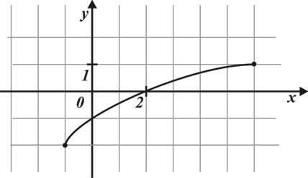

1) $[−1;2)$; 2) $\left[−2;1\right]$; 3) $\left(−1;6\right)$; 4) $\left[−1;6\right]$.

А11. Найдите область определения функции $y={\text{log}}_{0,2}\frac{6−x}{6+2x}$.

1) $\left(−3;6\right)$; 2) $\left(−6;3\right)$; 3) $\left(−∞;−3\right)∪\left(6;+∞\right)$; 4) $\left(0;6\right)$.

А12. Найдите множество значений функции $y=\text{sin}x−3$.

1) $\left[−4;−2\right]$; 2) $\left[−\text{10};4\right]$; 3) $\left[−4;4\right]$; 4) $\left[−\text{10};\text{10}\right]$.

А13. График, какой из перечисленных функций изображен на рисунке?

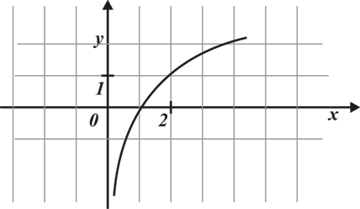

1) $y=2^{x}$; 2) $y={0,5}^{x}$; 3) ${\text{log}}_{2}x$; 4) ${\text{log}}_{0,5}x$.

А14. Найдите производную функции $y=\text{cos}x+x^{4}$.

1) $y^{'}=−\text{sin}x+4x^{3}$; 2) $y^{'}=\text{sin}x+4x^{3}$;

3) $y^{'}=\text{sin}x+x^{3}$; 4) $y^{'}=−\text{sin}x+x^{3}$.

А15. Найдите первообразную $F$ функции $f(x)=e^{x}+4x^{3}$, если известно, что $F(0)=−1$.

1) $F(x)=e^{x}+3x^{4}−2$; 2) $F(x)=e^{x}+x^{4}−2$;

3) $F(x)=e^{x}+\text{12}x^{2}−2$; 4) $F(x)=−e^{x}+\text{12}x^{2}$.

А14. Найдите угловой коэффициент касательной, проведенной к графику функции $y=5x^{2}−3x+2$ в его точке с абсциссой $x_{0}=2$.

1) 16; 2) 17; 3) 0,3; 4) 0.

Часть 2.

В1. Пусть $\left(x_{0};y_{0}\right)$ решение системы $\begin{aligned}\left\{y+3=\sqrt{4x^{2}+\text{20}x+\text{25}}, | \right.\end{aligned}$. Найдите произведение $x_{0}⋅y_{0}$.

В2. На рисунке изображен график производной функции $y=f^{'}(x)$, заданной на отрезке $\left[a;b\right]$. Исследуйте функцию $y=f(x)$ на монотонность и в ответе укажите число промежутков возрастания.

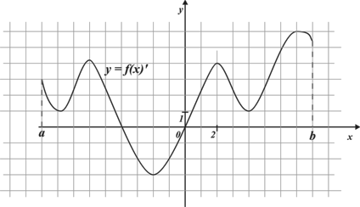

В3. Найдите значение выражения $\left({\text{log}}_{\sqrt[5]{5}}\sqrt{5}+{\text{log}}_{3}\text{48}−{\text{log}}_{3}\text{16}\right)⋅{\text{15}}^{{\text{log}}_{\text{15}}4}$.

В4. Найдите наибольшее целое значение функции $y=1,5\sqrt{\text{25}{\text{cos}}^{2}x+\text{10}\text{cos}x+\text{14}}$.

В5. Укажите число корней уравнения $\text{tg}2x⋅\text{sin}4x+\text{cos}4x−\text{cos}8x=0$ на промежутке $\left[0;2π\right]$.

В6. При каком значении $a$ функция $y=\sqrt[5]{{\text{ax}}^{2}+\text{15}x−1}$ имеет максимум в точке $x_{0}=1,5$.

В7. К 120 г раствора, содержащего 80% соли, добавили 480 г раствора, содержащего 20% той же соли. Сколько процентов соли содержится в получившемся растворе?

В8. Десятый член арифметической прогрессии равен 19, а сумма первых пятидесяти членов равна 2500. Найдите сумму третьего, двенадцатого и двадцатого членов этой прогрессии.

В9. Вычислите объем правильной треугольной пирамиды, высота которой равна $2\sqrt{3}$, а все плоские углы при вершине прямые.

В10. Найдите основание равнобедренного треугольника, если угол при основании равен ${\text{30}}^{0}$, а взятая внутри треугольника точка находится на одинаковом расстоянии, равном 3, от боковых сторон и на расстоянии $2\sqrt{3}$ от основания.

Часть 3.

С1. Решите уравнение $\sqrt{\text{13}+\frac{4}{{\text{log}}_{x}3}}=2{\text{log}}_{3}\left(3\sqrt{x}\right)$.

С2. Найдите все значения $p$, при которых уравнение $6{\text{sin}}^{3}x=p−5\text{cos}2x$ не имеет корней.

С3. Около правильной шестиугольной призмы описан цилиндр. Площадь боковой поверхности цилиндра равна $\text{16}π\sqrt{3}$. Расстояние между осью цилиндра и диагональю боковой грани призмы равно $2\sqrt{3}$. Найдите объем призмы.

С4. Найдите все значения параметра $a$, при которых область определения функции $y={\left({\left(\sqrt{a}\right)}^{2x+1}+\sqrt{x}⋅a^{4}−x^{0,5+x{\text{log}}_{x}a}−{\left(\sqrt{a}\right)}^{9}\right)}^{0,5}$ содержит два или три целых числа.

Ответы к варианту ЕГЭ. (2003 г)

Ответы к заданиям части А.
Задание | 1 | 2 | 3 | 4 | 5 | 6 | 7 | 8
№ ответа | 3 | 4 | 1 | 3 | 3 | 1 | 4 | 3

Задание | 9 | 10 | 11 | 12 | 13 | 14 | 15 | 16
№ ответа | 2 | 4 | 1 | 1 | 3 | 1 | 2 | 2

Ответы к заданиям части В.
Задание | 1 | 2 | 3 | 4 | 5 | 6 | 7 | 8 | 9 | 10
Ответ | 6 | 2 | 13 | 10 | 5 | -5 | 32 | 67 | 36 | 24

Ответы к заданиям части С.
Задание | 1 | 2 | 3 | 4
Ответ | 27 | $$(−∞; −\text{11})∪(5; +∞)$$ | 144 | $$(1; 3]∪[5; 7)$$

3. Итоги урока.

4. Домашнее задание.

Задания из ЕГЭ.

Урок 102.

Заключительный.
На этом уроке проводится анализ решения ЕГЭ, и подводятся итоги.

ТРЕНИРОВАЧНЫЙ ВАРИАНТ ЕГЭ. (2004 год.)

Часть 1.

А1. Вычислить $0,{\text{25}}^{−\frac{3}{2}}+{\text{16}}^{\frac{3}{2}}$.

1) 1; 2) – 148,5; 3) 133; 4) 125,5.

А2. Упростите выражения $\text{cos}2x+{\text{tg}}^{2}x{\text{cos}}^{2}x$.

1) $1$; 2) ${\text{sin}}^{2}x$; 3) $\text{sin}2x$; 4) ${\text{cos}}^{2}x$.

А3. Упростите выражения $\sqrt[6]{\text{64}a^{\text{18}}b^{2}}$, если $a≤0, b≤0$.

1) $8a^{3}b^{2}$; 2) $−2a^{3}b^{2}$; 3) $2a^{3}b^{2}$; 4) $2a^{\text{12}}b^{6}$.

А4. Найдите значение $2c−3$, если $c={\text{10}}^{0,5\text{lg}9}$.

1) – 1; 2) 15; 3) 3; 4) 6.

А5. Укажите промежуток, которому принадлежит корень уравнения${\text{11}}^{3x−4}={\text{121}}^{x}$.

1) $(0;1]$; 2) $(1;3]$; 3) $\left(3;5\right)$; 4) $\left[5;\text{12}\right]$.

А6. Укажите промежуток, содержащий корень уравнения $\text{ln}(4−x)=\text{ln}8x−\text{ln}4$.

1) $(0;1]$; 2) $[1;2)$; 3) $[2;4)$; 4) $\left[4;8\right]$.

А7. На рисунке изображены графики функций, заданных на отрезке $\left[a;b\right]$. Укажите график нечетной функции.
1) | 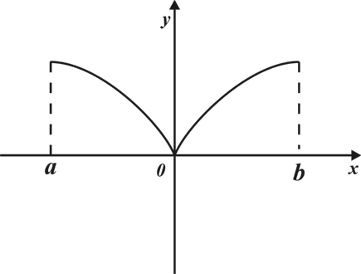 | 2) | 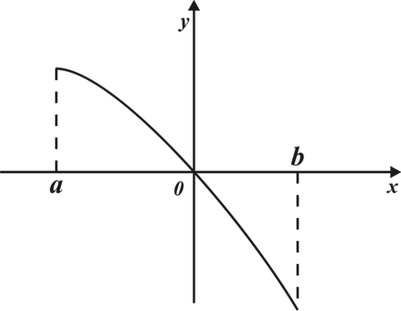
3) | 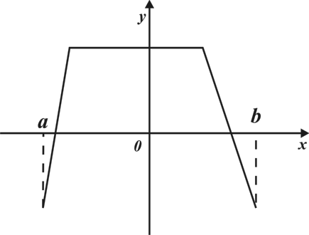 | 4) | 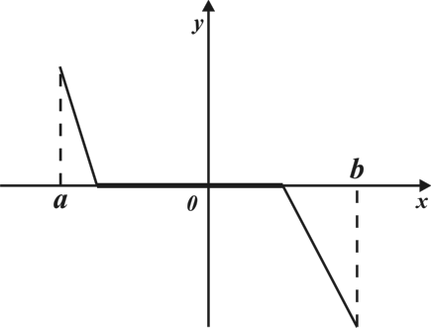

А8. Укажите множество решений неравенства $\frac{\text{15}x−5x^{2}}{2+x}≤0$.

1) $\left(−∞;2\right)∪[3;+∞)$; 2) $\left(−∞;−2\right)∪[3;+∞)$;

3) $(−2;0]∪[3;+∞)$; 4) $[0;2)∪[3;+∞)$.

А9. Вычислите значение производной функции $y=e^{x}−\text{cos}x$ в точке $x_{0}=0$.

1) 1; 2) 2; 3) 0; 4) – 1.

А10. Найдите область определения функции $y=\frac{1}{\sqrt[6]{1+{\text{log}}_{0,5}(3+x)}}$.

1) $\left(−3;−1\right)$; 2) $\left(−1;+∞\right)$; 3) $[−1;+∞)$; 4) $(−∞;−3]$.

А11. Найдите множество значений функции $y={\text{12}}^{x}−6$.

1) $\left(0;+∞\right)$; 2) $\left(\text{12};+∞\right)$; 3) $\left(−6;+∞\right)$; 4) $\left(−∞;−6\right)$.

А12. Решите уравнение $\text{cos}\left(2x−\frac{π}{2}\right)=0$.

1) $\frac{π}{2}+\frac{π}{2}n, n∈Z$; 2) $\frac{π}{2}+πn, n∈Z$;

3) $\frac{π}{4}+\frac{π}{2}n, n∈Z$; 4) $\frac{π}{2}n, n∈Z$.

А13. На рисунке изображен график функции $y={\text{log}}_{2}(x+1)$. Укажите промежуток, которому принадлежит корень уравнения ${\text{log}}_{2}(x+1)=6−x$.
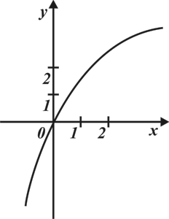

1) $\left(−1;0\right)$;

2) $\left(0;2\right)$;

3) $\left(3;4\right)$;

4) $\left(4;6\right)$.

А1. Через точку графика функции $y=e^{x}+\frac{x^{3}}{3}$ с абсциссой $x_{0}=1$ проведена касательная. Найдите тангенс угла наклона этой касательной к оси абсцисс.

1) $e−1$; 2) $e+1$; 3) $\frac{1+e}{e}$; 4) $\frac{1−e}{e}$.

Часть 2.

В1. Найдите значение выражения $\sqrt{3}\text{sin}{\text{120}}^{0}\left(\text{sin}{\text{10}}^{0}\text{cos}{\text{200}}^{0}+\text{cos}{\text{10}}^{0}\text{sin}{\text{200}}^{0}\right)$.

В2. Решите уравнение $\left({0,5}^{x^{2}−5x}−\text{64}\right)\sqrt[6]{−2x−3}=0$.

В3. Найдите значение выражения $6S$, где $S$ – площадь фигуры, ограниченной линиями $y=−x^{2}+5x−5, y=1$.

В4. На рисунке изображен график производной функции $y=f^{'}(x)$, заданной на отрезке $\left[−5;5\right]$. Укажите число точек максимума функции $y=f(x)$.

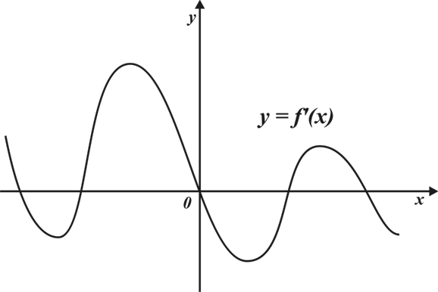

В5. Найдите наибольшее значение функции $y=\frac{\text{34}}{{\left(\frac{1}{5}\right)}^{x}+{\left(\frac{1}{3}\right)}^{x}}$ на промежутке $\left[−5;−2\right]$.

В6. Найдите сумму всех целых чисел, входящих в область определения функции $y={\text{log}}_{0,2}\left(3x−\left|6x−\text{18}\right|\right)$.

В7. Группа туристов в первый день путешествия прошла 10 км. Далее туристы решили преодолевать на 5 км больше, чем в предшествующий день, пользуясь при этом, если потребуется автостопом. В результате они преодолели 450 км. Сколько дней туристы были на маршруте, если в течение этого времени 8 дней они отдыхали?

В8. Грань ABCD прямоугольного параллелепипеда ${\text{ABCDA}}_{1}B_{1}C_{1}D_{1}$ – квадрат. Точка $M$ расположена на ребре ${\text{CC}}_{1}$ так, что $\text{CM}:{\text{MC}}_{1}=3:4$ и угол между плоскостями $\text{MBD}$ и $\text{ABC}$ равен ${\text{45}}^{0}$. Найдите объем призмы, если $\text{BD}=\text{12}$.

В9. Биссектриса угла $B$ пересекает сторону $\text{AC}$ треугольника $\text{ABC}$ в точке $M$ и делит ее на отрезки $\text{AM}=\text{21}$ и $\text{CM}=\text{27}$. Найдите периметр треугольника $\text{ABC}$, если биссектриса угла $\text{AMB}$ перпендикулярна прямой $\text{AB}$.

Часть 3.

С1. Решите систему уравнений $\begin{aligned}\left\{{\text{log}}_{0,7}\left(1−\text{12}x+3y\right)=0, | \right.\end{aligned}$

С2. В треугольнике $\text{ABC} ∠\text{ABC}={\text{120}}^{0}, \text{AB}=2, \text{BC}=5$. Найдите наибольшее значение площади треугольника $A^{'}B^{'}C^{'}$, если его периметр равен 10, а точки $A^{'}$ и $B^{'}$ лежат соответственно на сторонах $\text{AB}$ и $\text{CD}$.

С3. Диаметр основания и образующая конуса равны 4. Внутри конуса расположен шар. Этот шар касается основания конуса в точке $A$. Расстояние $\text{AO}$, где О – центр основания конуса, равно 1,5. Плоскость $α$, касающаяся поверхности шара, проходит через вершину конуса и пересекает его основание по хорде, перпендикулярной прямой $\text{OA}$. Найдите косинус угла между плоскостью $α$ и плоскостью основания конуса.

С4. Найдите все значения параметра $a$, при которых множество решений неравенства $x⋅\left(x−4\right)≥\left(a+2\right)\left(\left|x−2\right|−2\right)$ включает все члены некоторой арифметической прогрессии, содержащей как отрицательные, так и положительные члены, а разность этой прогрессии равна 0,5.

Ответы к тренировочному варианту.

Ответы к заданиям части А.
Задание | 1 | 2 | 3 | 4 | 5 | 6 | 7 | 8 | 9 | 10 | 11 | 12 | 13 | 14
№ ответа | 3 | 4 | 2 | 3 | 3 | 2 | 4 | 3 | 1 | 1 | 3 | 4 | 3 | 2

Ответы к заданиям части В.
Задание | 1 | 2 | 3 | 4 | 5 | 6 | 7 | 8 | 9
Ответ | $$−0,\text{75}$$ | 1,5 | 1 | 3 | 1 | 12 | 20 | 126 | 112

Ответы к заданиям части С.
Задание | 1 | 2 | 3 | 4
Ответ | $$\frac{5\sqrt{3}}{3}$$ | $$\frac{5\sqrt{3}}{3}$$ | $$\frac{\text{13}}{\text{37}}$$ | $$\left[1,5;2,5\right]$$

